L06 用 Harness 汇总证据和等级

导读一 本讲要完成什么
本讲要让多个 Eval 形成一个可信的交付结论。先用商品整批导入的完整对照看懂“业务失败被假绿掩盖”的原因，再建设统一执行、分级、报告与退出码，最后把同一能力用于大纲必做的可用库存口径交付。商品导入用于讲透机制；第 5 章的库存交付与 L05 用例接入共同构成本讲个人成果。

导读二 本讲总览图
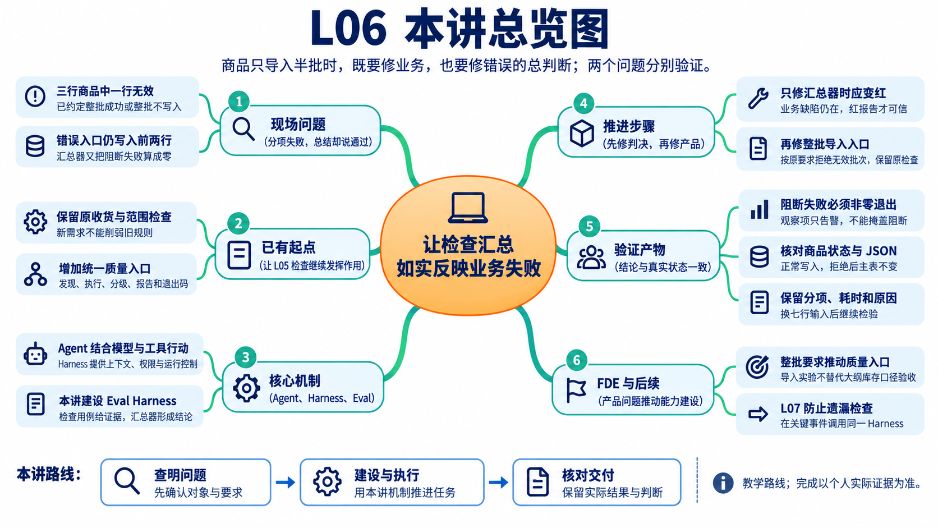

导读三 林舟的项目手记
收货检查已经留下，周宁又给林舟一份三行商品清单。前两行完整，第三行没有名称。教学候选把前两件写进了商品表，终端却仍显示通过。周宁问：“这批算导完了，还是要再交一次？”
林舟先确认本次要求是整批成功或整批不写入，然后请 Codex 调查两处问题：导入入口为什么写了半批，检查入口为什么没有把失败带到总结果。两处都需要修，改掉一句提示解决不了它们。
人物与开场对话为虚构教学情境；实测材料按原注释辨认来源。人物关系与连续路线见讲义阅读导航。

阅读路线

第 1 章建立 Harness 的整体认识；第 2～4 章用整批导入解释判决为何必须可信；第 5 章完成可用库存合同与迁移；第 6 章复盘。首次阅读沿此顺序进行，需要复验时回查相应案例。

1 从 AI 执行任务理解 Harness，再回到 FDE
林舟请 Codex 调查半批导入时，必须提供实际代码、有效规则、允许范围和检查入口。模型能提出修改建议，仍需周围程序支持编辑、执行、反馈和停止。先看清这些运行职责，再讨论本讲负责质量汇总的那一部分。

1.1 从“给出答案”到“执行任务”，中间缺少什么
假设你只把“第三行无效时不要写入前两行”发给模型。模型可能给出正确的修改建议，但要把建议变成可交付结果，还需要知道当前代码在哪、哪份业务规则有效、允许改哪些文件、怎样调用编辑和运行工具、怎样把错误反馈给模型，以及遇到什么情况必须停下来交给人。
即使模型已经具备分析和编写代码的能力，这些运行条件也必须由周围的软件提供。Harness 就是围绕执行对象建立的运行支撑与控制层。在 AI 智能体场景中，它把任务上下文、模型调用、工具执行、状态记录和控制规则接在一起，使系统能够连续行动、获得反馈，并在明确条件下继续、停止或交接。
这里的 Harness 是一类工程机制的名称，不是本课程另起名的一款模型。它可以分布在运行器、工具适配、会话管理、权限检查等多个模块中，也可以在小任务中由一个简单程序承担。判断是否存在 Harness，应看运行职责由谁承担，不能只看代码中有没有名叫 harness 的文件。
例如，模型提出“读取导入入口”，运行系统调用读文件工具，把文件内容送回模型；模型据此提出修改，运行系统在授权范围内调用编辑工具；修改后再运行检查，把实际失败送回去。模型负责提出下一步行动，工具完成实际操作，Harness 负责把这些环节接成受控运行。官方的自定义工具调用流程也区分了模型提出调用、应用执行代码、应用回传结果这几个步骤。技术依据：Function calling
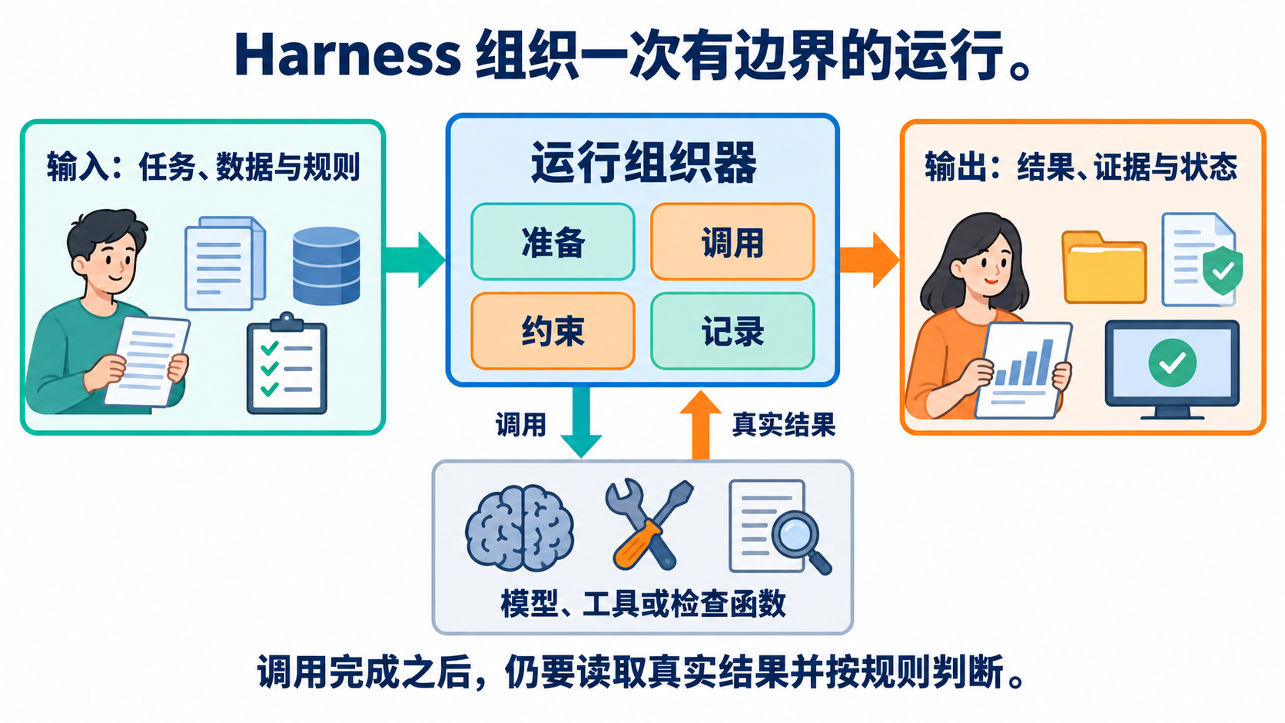
图 1 是最简职责图：输入任务与规则，组织执行对象，返回结果、证据与状态。完整的 AI 执行还需要理解下面四组职责。

1.2 Harness 的四组核心职责
为便于设计，本课程从执行循环、工具、上下文和护栏四个方面理解 AI Harness。这是职责划分，不要求所有项目采用相同的模块结构。
核心职责 | 具体要解决的问题 | 商品导入任务中的例子 | 缺失时的后果
执行循环（Loop） | 怎样调用模型、处理行动请求、接回结果，再决定是否继续 | 读入口 → 提出修复 → 修改 → 收到失败 → 决定下一步 | 模型只给建议，或反复尝试却没有结束条件
工具（Tools） | 提供哪些实际能力，怎样校验参数、执行并返回真实结果 | 读取候选文件、修改入口、运行检查、查询临时商品主表 | “已修改”“已检查”停留在文字中，无法对应实际动作
上下文（Context） | 每一步应看到哪些目标、规则、代码和历史结果 | 当前 Spec、两个允许文件、冻结检查、上一轮失败原因 | 依据旧规则修改、拿错候选，或重复已经失败的做法
护栏（Guardrails） | 哪些动作允许，什么条件下阻断、暂停或请求人处理 | 拒绝越范围修改；检查失败进入返工；资源到限停止 | 为追求绿灯修改检查，或超出授权继续执行

运行状态和证据贯穿这四组职责。系统至少应能区分“准备运行、正在执行、等待人处理、失败、结束”等状态，并把实际输入、工具结果、候选版本和停止原因联系起来。若要求中断后恢复，还需另外设计状态持久化、恢复位置及重复执行的处理；写下一份日志本身并不提供这些能力。
上下文也不是把全部历史塞给模型。当前任务需要哪些材料、哪些内容已经过期、哪些来源仍有冲突，都应明确。外部资料可以提供业务信息，却不能因为出现在上下文中就自动获得修改权限。护栏同样要落到程序与执行环境：提示词可以表达“只改两个文件”，事后的差异检查可以发现越界；真正防止越权写入，还需要执行时的权限或隔离措施。三者提供的约束强度不同。

1.3 一次行动怎样从模型走到真实结果
下面描述一个完整 AI 执行过程的设计示例，用来理解各方交接，不是 L06 练习已经自动运行的记录。
1. 人确认任务。 学生与运营确认整批规则，给出候选目录、允许修改的文件、验收要求和需要人处理的情况。
2. Harness 准备上下文。 把已确认规则、相关代码、可用工具和现有失败交给模型，同时记录本次任务与候选的身份。
3. 模型提出行动。 例如先读取入口，再提出修改。行动请求包含调用哪个工具及所需参数；这时文件尚未因为模型的请求而改变。
4. Harness 检查并调度工具。 在当前授权与运行条件下执行请求；不满足条件时返回拒绝原因或等待人的决定。工具返回实际内容、变更或错误。
5. Harness 将观察送回模型。 模型根据真实结果调整下一步。如果读错路径、运行失败，应保留错误并处理原因，不能补写一个成功结果。
6. 进入独立检查。 候选形成后调用 Eval Harness，检查产品行为及工程约束。检查失败，可以在既定授权内继续修复；需要改变业务规则或扩大范围时，返回人处理。
7. 停止并交接。 达到运行上限、无法继续或完成规定检查时，保存状态、报告与未决问题。通过检查的候选交给复验者与审核者，形成接受或返工决定。
这里有三个不同的“结束”：模型结束本轮回答，运行程序结束本次执行，业务人员接受交付。前一个结束不能自动推出后一个结束。模型给出最终回答时，项目仍可能未通过检查；检查通过后，也可能还有未决业务问题。
执行循环负责在这些环节间推进。它不要求每次都自动返工，更不意味着无限重试。自动化到哪一步、允许几次尝试、超时怎样处理、哪些节点必须交给人，都需要明确设计。官方运行文档中的模型、工具与后续轮次组织，可作为理解运行循环的技术参考。技术依据：Running agents

1.4 模型、Agent、Harness、Eval 与工作台怎样分工
这些词描述的是不同层次。学习时可以用同一个商品导入任务逐一辨认。
对象 | 在本课程中怎样理解 | 在案例中承担什么
模型 | 分析输入并生成回答或行动请求的能力来源 | 根据代码与失败结果提出修复
Agent（智能体） | 围绕目标，利用模型和工具连续行动、根据反馈调整的系统 | 持续调查并实现商品导入修复
Harness | 支撑和控制执行过程的机制 | 准备材料、调度行动、接回结果、执行边界并记录状态
Eval | 按明确要求判断实际表现的检查 | 判断无效批次是否被拒绝、商品主表是否保持不变
Eval Harness | 专门组织一组 Eval 的运行机制 | 选择并运行检查，汇总等级、耗时、失败原因和退出码
个人研发工作台 | 人组织研发事项、决策、执行、证据与经验的协同系统 | 把本次需求、候选、复验、审核和后续反馈连在同一事项中
FlowERP | 需要持续交付的客户产品 | 为运营提供符合整批规则的商品导入能力

Agent 强调系统围绕目标做事的整体行为，Harness 强调这些行为怎样获得运行支持和约束。它们可以是同一套软件的不同观察角度，不一定是两个独立进程。Eval 既可以检查产品，也可以检查 Harness 自己；本讲的九项独立合同就是用来发现运行器是否错误放行。
还要区分本课程的两层运行组织。Codex 作为 AI 开发伙伴，本身已经能够组织模型与工具执行任务；学生建设的个人工作台则围绕客户项目组织 Spec、事项、授权范围、候选、质量入口和人审。工作台把范围受控的开发任务交给 Codex，再接回实际成果与证据。本课程不是要求从零重写 Codex 内部运行系统，也不能把 Codex 内部任务结束直接当作 FlowERP 已验收。
一份提示词或 Skill 可以规定做法，一套工作流可以规定步骤和依赖，Harness 则负责在运行中装入这些规定、执行相应动作并处理结果。文件写着“失败后停止”，还需要调用方真正读取失败并停止。换一个模型可能改善分析质量，却不会自动补上遗漏的回归、错误的权限设置或报告来源核对。

1.5 L06 为什么只建设 Eval Harness
理解完整 Harness 后，再看本讲选择的切入点。L04 已经要求构建能接收 Spec、受控修改并运行最小 Eval 的工作台 V0；L05 加入业务结果和工程约束检查。到了 L06，问题是检查增多之后，谁保证这些检查都运行、谁汇总失败、谁给后续流程提供可信结论。
因此，本讲集中建设 Eval Harness，即 Harness 在质量检查环节的具体应用。它的执行对象是一组 Python 检查函数，运行这些检查不需要模型参与评分。不能据此把 Harness 整体理解成测试汇总器，也不能因为完成这个局部，就宣称已经完成全部智能体运行控制。
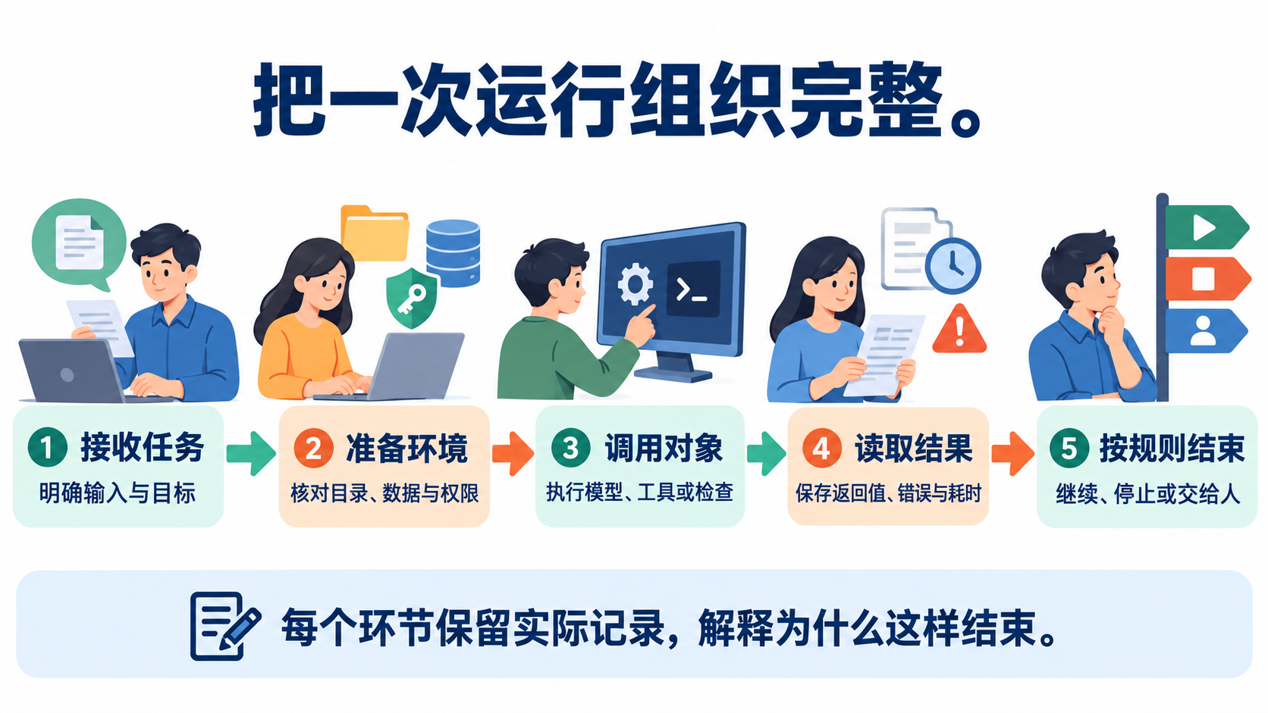
图 2 回到 L06 的具体范围：确认检查输入、准备临时数据库、调用检查函数、记录实际结果、按失败等级形成出口。
本讲有三个相互配合的层次：练习外层工具准备候选、核对冻结文件并绑定运行回执；候选中的 Eval Harness 登记、执行和汇总检查；业务检查实际调用 FlowERP 并核对主表状态。学生重点修复候选中的汇总器和商品入口，外层准备与复核工具是课程提供的支架。
这一区分能避免把不同能力混为一谈。例如，候选文件清单核对能够发现未经授权的改动，但不是执行时的安全沙箱；外层命令设置整体等待上限，不等于内部每项检查都具有独立超时和恢复能力；检查 runner 逐项调用函数，也不等于 L10 的自动修复 Loop。
沿课程继续建设时，L07～L08 把统一质量入口接入工作节点与 CI；L09～L12 增加失败任务、有界修复、协作和显式人审状态；L13～L15 把执行、状态与反馈组织成可持续使用的工作台；L16 用新需求检验迁移。这里说明课程建设顺序，各讲完成仍要以自己的实现和证据为准。

1.6 FDE 怎样提出 Harness 要解决的问题
运营所说的“导入完成”究竟意味着什么，需要工程师进入实际工作过程才能判断：是否允许部分成功，失败后由谁修订清单，商品主表能否留下中间状态，业务人员依据什么决定重新提交。只拿到一句需求，无法替他们作出这些取舍。
本课程中的 FDE 指 Forward-Deployed Engineering，强调贴近业务现场，把问题理解、工程实现、验证交接和后续改进连起来。课程将这一实践组织为现场、交付、能力三个相互反馈的循环。 “现场”指真实业务情境、人员、数据和系统约束；“交付”要求产品产生可观察改善并由责任人核对；“能力”要求把反复遇到的问题转化为可复用且有适用边界的工程做法。
FDE 是工程实践层面的组织方式，Harness 是执行层面的技术支撑，两者不是同一种东西，也没有一一对应的产品绑定。FDE 可以用于不依赖 AI 的工程项目，Harness 也可以用于测试或其他非现场交付任务。在本课程中，把二者结合，是为了让人与 Codex 的协作既贴近业务需要，又能重复执行、核查和改进。
循环 | 人首先要作出的判断 | Harness 怎样支持 | 结果怎样返回下一轮
现场循环 | 当前问题是什么，证据是否充分，谁有权确认规则 | 在授权范围内组织读代码、查询和试验，保留来源与观察 | 试验与原说法冲突时，重新询问业务人员或缩小结论
交付循环 | 本次范围是什么，什么必须阻断，什么时候交接 | 组织候选执行与检查，保存真实失败，按规则继续或停止 | Eval 或独立复验失败后，修复实现；若规则有歧义，返回现场确认
能力循环 | 哪些做法可复用，适用条件是什么，谁审核版本 | 为提炼经验提供执行轨迹；后续执行采用的流程并留下证据 | 新事项检验旧经验，复用失败推动修订或停用

因此，Harness 不仅在交付末尾“验一下结果”。完整运行控制还可以支持前期调查和后续复验；本讲实际实现的是其中的质量检查部分。现场的问题决定需要什么规则和能力，运行中的失败又帮助人发现规则遗漏，两者持续相互影响。
例如，本讲同时存在“无效批次部分写入”和“阻断失败被汇总为通过”。前一个是 FlowERP 产品缺陷，后一个是工作台质量机制缺陷。若只修产品，这次导入可能正确，下一次仍可能错误放行；若只修汇总，红报告可信了，业务却仍然错误。先修判决、再修业务、最后独立复验，是由这次现场问题推导出的交付顺序。

1.7 从一次修复到下一次交付，能力怎样积累
本课程个人工作台的建设范式是 Harness + 记忆系统 + 工作流蒸馏。Harness 组织受控执行；记忆系统把带来源、适用条件和有效状态的经验送入后续任务；工作流蒸馏从真实执行与失败中提炼可复验的流程版本。这里的蒸馏指工程流程提炼，不涉及模型训练或权重更新。
三者各有对象。执行记录保存“这次发生了什么”；经验记忆说明“从中确认了什么，在什么条件下适用”；流程版本规定“遇到这类任务时，按什么步骤做，在哪里检查和停止”。把一份聊天摘要保存下来，还没有建立这三个对象之间的关系。
可以用前后两个事项理解。以下后续事项是迁移设计示例，尚不代表已经发生的复用：
环节 | 应形成的具体内容或证据
事项 A：商品导入修复 | 原始假绿灯、可信红报告、两处修改、最终检查与具名复验意见
提炼经验 | “当业务要求整批提交时，应检查失败后主表完整状态；必须独立核对分项、摘要和退出码。”注明 A 的来源和适用条件
提炼流程候选 | 先确认批次语义 → 验证检查入口可信 → 修复业务 → 跑原回归 → 核对来源 → 人审；保留版本、输入、停止条件和审核记录
事项 B：采购导入 | 先确认采购是否适用整批规则及人工审批要求，再决定采用哪些经验和流程步骤；记录采用的具体版本
B 的执行与反馈 | Harness 按采用的流程组织执行，运行 B 自己的检查，留下结果与具名意见；发现不适用时修订或停用经验

采购导入仍需人工审批，A 的商品规则不能替代这项业务要求。可复用的是如何确认规则、组织检查和保留证据；新的领域条件必须重新落实。只有能追到“A 的来源 → 经验与流程版本 → B 的采用 → B 的实际结果”，才证明跨事项复用发生了。
这个设计也解释了 FDE 的价值如何积累：每次交付既改善客户产品，又可能减少后续同类问题的重复调查和返工。但是否真的减少，须看后续真实任务的采用、失败和修订记录。工作台闭环的完整建设规格见工作台范式与闭环建设；该文档标注为建设规格，L06 的本地练习不能替代其中的跨事项验收。

1.8 建设 Harness 时，应该改什么、怎样证明有效
当 AI 交付失败时，应先根据证据定位责任层次。模型未看到最新规则，需要检查上下文组织；工具未真正执行，需要检查调用与结果回传；越范围修改，需要检查授权和执行限制；分项失败却放行，需要检查质量汇总与调用方；需求本身有歧义，则要回到业务确认。不能把所有失败都归因于模型，也不能指望增加一段提示词解决所有问题。
围绕这些运行条件持续设计、实现和验证，可以理解为 Harness 工程。其改进对象包括上下文、工具接口、执行流程、权限边界、状态与反馈机制。每项改动都应对应真实失败：先说明缺少什么，再用一个能暴露问题的反例检查，修改后用同一要求复验，最后确认没有损害原有能力。本讲先恢复阻断判决，就是这样一次具体改进。
需要保留取舍。更严格的检查会增加运行时间；更完整的记录需要存储和来源管理；自动重试可能增加重复写入风险；把每一步都交给人确认又会拖慢协作。设计时应根据任务风险决定在哪里投入控制，并能解释代价，而不是按模块数量评价 Harness 好坏。
对 L06 而言，最低证明是：必需检查真实运行，正常与失败路径得到正确判决，报告和退出码一致，结果属于当前候选。对更完整的 AI Harness，还需另外检查越权调用、工具异常、预算耗尽、中断恢复和交接等设计承诺。Harness 自身也会出错，所以它必须接受独立检查；即使全部已选检查通过，业务验收和未覆盖风险仍需由人判断。
理解这些层次后，后文就聚焦一个明确问题：把运营确认的整批要求写成 Eval，并用最小 Eval Harness 形成可信结论。

2 从整批要求设计 Eval
“两件已经导进去了”只是观察。周宁约定的是三行作为一批，林舟据此决定无效批次不得改动商品主表。下面先把这项约定写成检查，再讨论怎样汇总；否则汇总器只会更整齐地报告一个错误标准。

2.1 两行正确为什么也不能算完成
教学清单包含 NEW-1、NEW-2、NEW-3 三个编码，售价均为 1290 分。前两行有名称，第三行名称为空。业务确认者要求先检查整批，任何一行无效都不得提交商品主表，并保留错误位置与原因，便于修订清单。
错误入口把清单拆成三次独立导入：提交第一行，提交第二行，跳过第三行。底层服务每次都可能执行正确，组合起来却违反整批要求。需要修复的是服务调用方式，不能把“前两行正确”当成部分成功的授权。
如果另一个场景允许部分成功，就要另行定义重试、去重、成功明细和失败明细。本讲已经约定整批处理，不能在失败后擅自改变语义。

2.2 预期要独立于实现
正常路径检查有效批次全部写入，编码、名称和价格均符合输入。失败路径先保存商品主表完整状态，再提交含空名称的清单，确认业务拒绝后比较完整状态。只检查新增数量为零还不够，因为原商品可能被意外改写。
预检查与正式提交也要区分。validate_csv 会保存导入任务与暂存行，便于显示错误，但不能写商品主表。断言应针对商品主表，不能笼统要求“数据库完全不变”。
检查 | 独立要求 | 失败后的决定
有效批次 | 全部写入，编码、名称和价格正确 | 阻断
无效批次 | 请求拒绝，商品主表完整状态不变 | 阻断
仅预检查 | 生成暂存任务，商品主表不变 | 阻断
L05 原检查 | 收货与范围判断继续满足原要求 | 阻断
选读帮助补图 | 操作文字完整，辅助图待补充 | 告警并记录安排

最后一项是明确设置的课堂观察项，用来理解等级，不冒充检查了真实帮助网站。业务检查在各自独立的临时数据库中运行。

2.3 让原检查真正进入本次运行
新需求不意味着旧能力可以失去保护。个人练习从你保存的 L05 会话读取实际候选和冻结记录，复制原收货测试、原范围测试及其判断模块，保留原函数与输出。不能为方便演示另写一份更弱的回归。
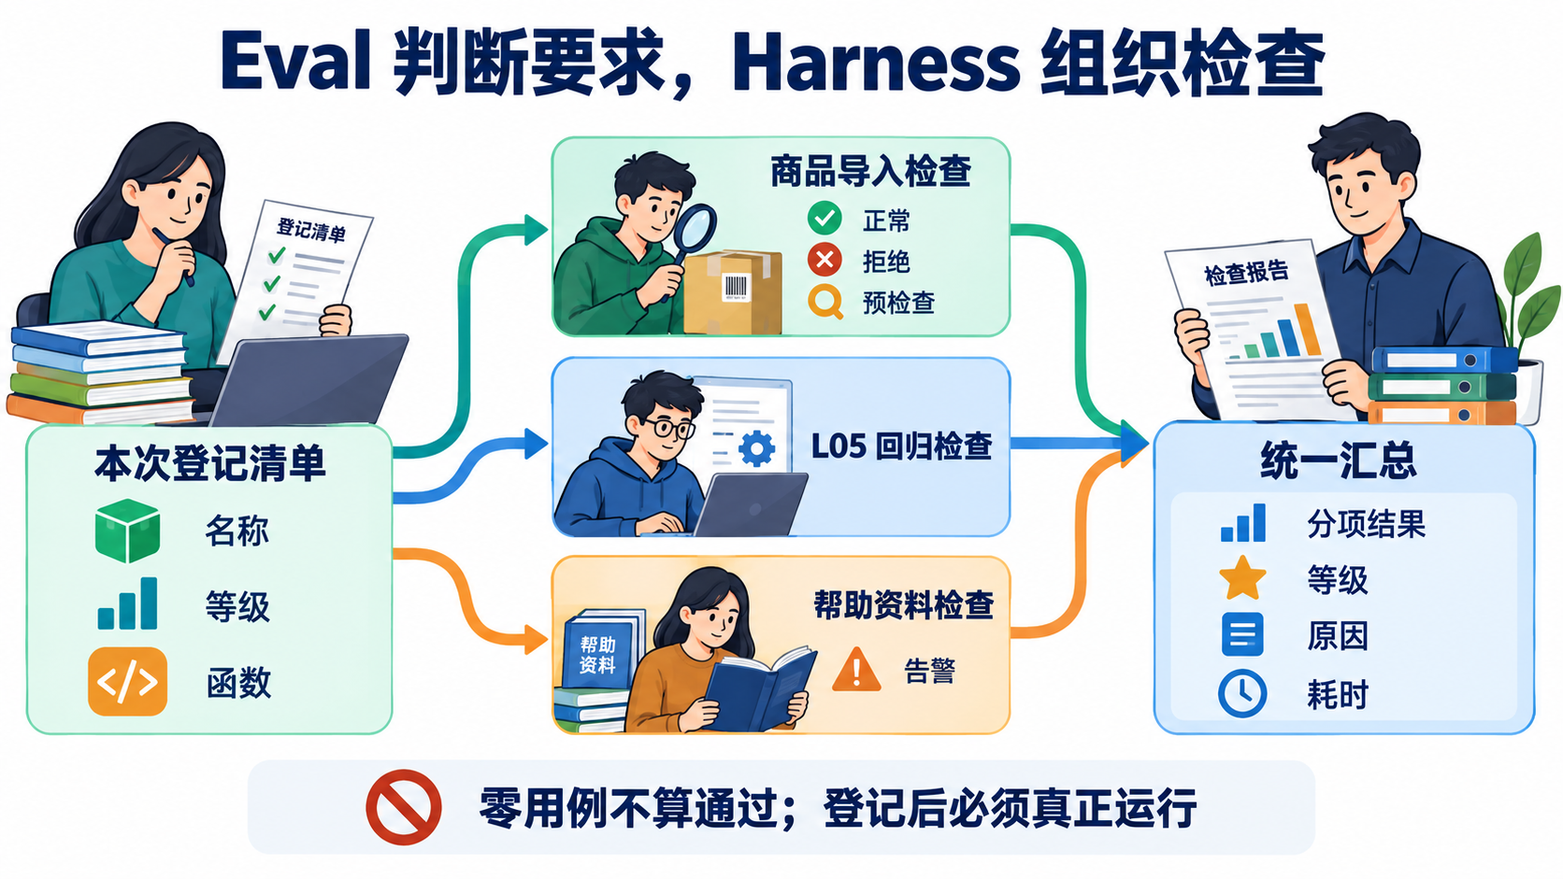
图 3 Harness 根据登记表组织业务检查、L05 回归和观察项。分支表示检查集合，当前实现顺序执行，并非并行。
PPT 参考演示登记五项，其中 L05 只有一个参考回归。个人练习登记六项，把自己的 L05 收货和范围检查分别接入。测试文件内部还可能包含多个方法。六项是业务登记数，九项是验证 Harness 的独立合同测试数，不能混成一个通过率。

3 最小 Eval Harness 的内部机制

3.1 登记名称、等级和函数
用例发现回答“这次究竟运行什么”。小型实现可以显式登记，每项包含稳定名称、失败等级和实际函数。名称帮助选择与追查，等级决定失败后果，函数负责观察业务要求。文件存在不代表函数已进入运行集合。
执行前核对选择范围。空选择、未知名称、重复登记、不合法等级、要求的名称不属于套件，都不能变成零失败的绿灯。个人练习的独立合同覆盖这些情形。

3.2 逐项运行并保留异常
运行器逐项调用函数并记录开始时间。成功时保留证据；捕获异常时保存错误类型、消息和失败状态，再继续后面的检查。这样，一项失败不会掩盖后续回归是否执行。
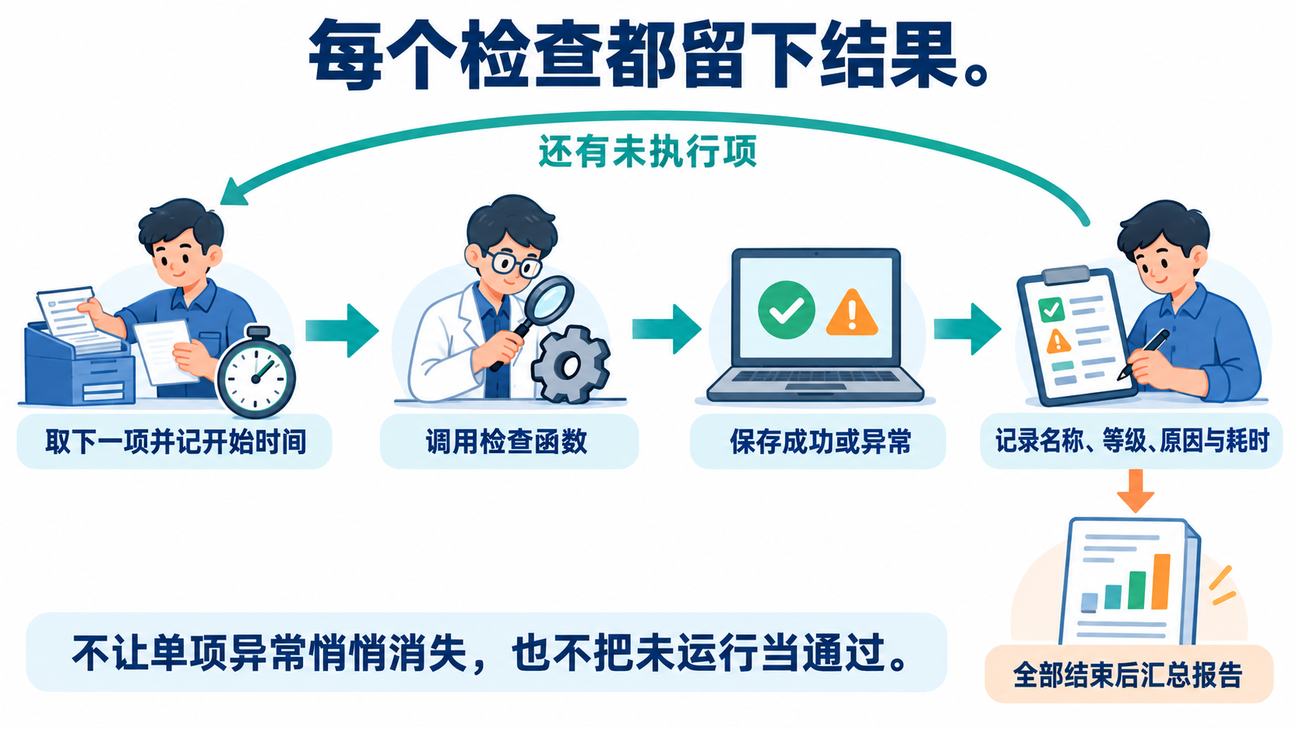
图 4 取下一项、运行、记录、判断是否结束，构成执行循环。全部执行后才汇总。
断言失败通常说明观察与业务预期冲突。数据库不可读、模块导入失败等异常可能意味着验证尚未完成。两者都可能阻断，但返工对象不同。应先读具体原因，不能把任意非零退出称为有效业务红灯。
当前运行器串行调用函数并捕获 Exception。计时只记录耗时，没有逐项进程隔离和超时终止。练习外层命令的整体等待上限，也不能冒充这些内部能力。

3.3 等级决定下一步
blocking 表示要求不满足时质量门必须停止。observing 表示问题必须记录，但当前约定允许后续处理。整批数据被部分写入破坏操作语义，应阻断；不妨碍操作的选读辅助图缺失，可以作为观察项。若缺图导致操作者无法执行，等级就需要重新讨论。
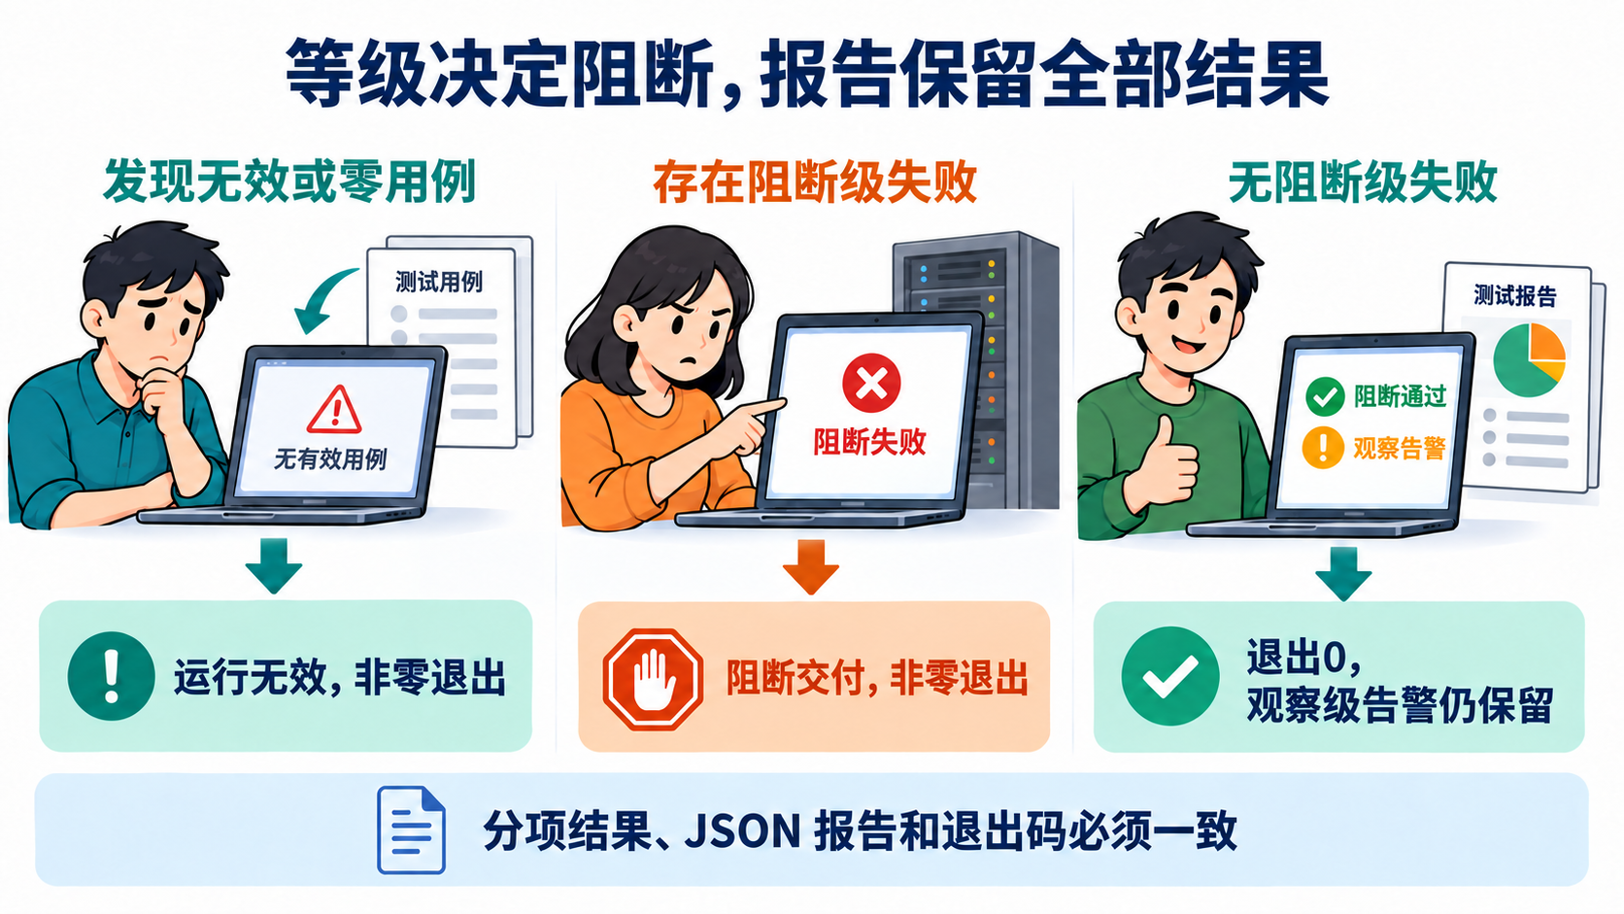
图 5 先确认选择有效，再判断是否存在阻断失败。观察失败记录告警，但不进入阻断计数。
只要有一项 blocking 且 passed 为 false，就应 block，并正常返回非零退出码。其他通过不能抵消它。只有观察失败时，可以得到 pass 和退出 0，同时保留 observing_failed。这里的 pass 表示所选阻断要求通过，不表示没有任何问题或所有可能的用例都已运行。

3.4 三种出口必须一致
林舟可以把 Harness 看成一次有固定规则的判决：先确定实际运行了哪些检查，再保留每项观察，最后按等级推导总结果。总结果不是平均分。九项通过、一项阻断失败，仍应停止；如果一项都没有运行，“零失败”只是没有取得观察，不能代表目标行为已验证。
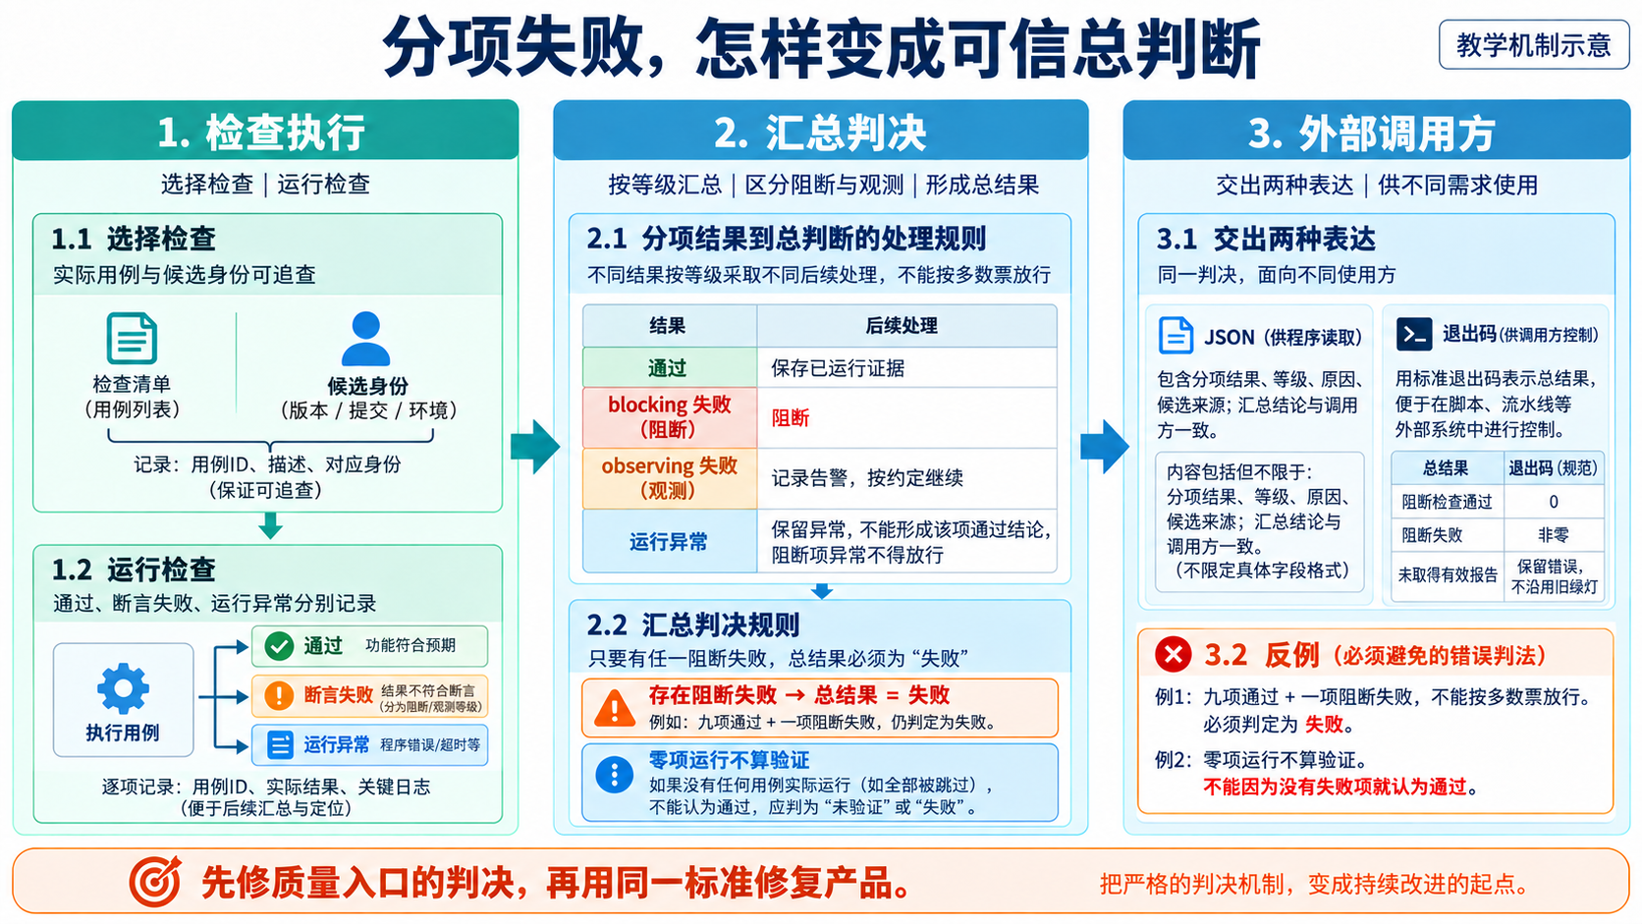
读图：从检查选择一路追到外部调用方。每层都必须保留失败的含义；发现无有效报告时应保留未知。
本章教学 Runner 的机器报告保留分项结果、汇总、生成时间、耗时与失败原因。它用于说明数据约定；接入参考 eval.harness 时，应按该入口实际输出的字段读取，不把教学格式与运行格式混用。
业务预期与实际状态由检查写入 evidence 或错误消息，并非所有报告都有独立 expected、actual 字段。分项明确失败，摘要却写零阻断、进程又退出 0，就是错误汇总。
用一个故障追踪三层：商品检查抛出“第三行无名称，主表却多了两行”，运行器应记录该阻断失败，摘要应计入失败，外层应收到非零退出。若只有最后一步为零，先修传播；若分项根本没运行，先修选择或执行；若报告写入失败，当前结论是没有有效新报告。独立输出路径有助于隔离旧文件，但还要核对候选、命令和生成来源，不能把昨日的绿报告拿来填空。

4 分开修复汇总器和导入入口

4.1 用真实失败识别假绿灯
练习支架有两个缺口：汇总器把阻断失败数固定为零；导入入口逐行提交并跳过无效行。业务检查真实发现“请求未拒绝、已新增两件商品”，错误汇总却仍返回 pass 和退出 0。
你应从分项等级与 passed 独立重算。复核程序必须拒绝这份矛盾报告。同时，九项合同中的“一个阻断失败不能被多数通过抵消”和“阻断异常仍必须阻断”应失败。它们验证你的 Harness，不依赖这次商品导入是否成功。

4.2 先恢复可信判决，再修业务
先修汇总器，让它正确计算 blocking_failed。部分导入缺陷仍在，相同六项应保持四项通过、一项阻断、一项观察，但摘要改为 block，退出 1。这份红报告可以通过一致性复核，它支持的业务决定是返工。
再修导入入口，把完整内容一次性交给 validate_csv，随后对该任务调用 commit。真实服务会拒绝未全部校验通过的任务。原检查应看到有效批次完整写入，无效批次被拒绝，商品主表不变。
个人练习阶段 | 原六项结果 | 摘要与退出码
两个缺口都在 | 4 PASS、1 BLOCK、1 WARN | 错误地 pass，退出 0
只修汇总器 | 4 PASS、1 BLOCK、1 WARN | block，退出 1
再修整批入口 | 5 PASS、0 BLOCK、1 WARN | pass，退出 0，告警保留

区分这两步，才能解释改动改善的是判决还是产品行为。只展示最终绿灯，无法建立这个因果关系。

4.3 原检查保持可比较
教学组合候选中的 eval/l06_runner.py 与 flowerp/import_batch.py 分别展示流程修复与业务修复。实际课程交付中，Harness 属于控制仓库，客户导入或库存代码属于独立 FlowERP；必须在来源清单中保留两者的仓库、版本与哈希，按各自确认的范围修改。
文件清单服务于复验，不是防恶意篡改的签名系统。如果检查口径确需修订，应保留旧证据、说明理由并重建基线，不能把改动断言后的通过说成原要求已满足。

5 把 Harness 用回本讲产品交付

5.1 先检查方法能否迁移
把导入数据换为七行时，重新确认业务预期，保持 Harness 的分级与退出约定。这个练习检验统一判决是否依赖某一组硬编码数据。
把批次改为七行，最后一行仍缺名称。正确入口应让有效批次新增七件商品，无效批次新增零件并保留完整原状态。保持实现与原检查不变，只换输入，有助于排除针对课堂常量写死的修复。
报告自洽之后还要查来源。旧候选的红报告或绿报告，都不能证明新候选。记录器保存命令目录、候选文件哈希、报告哈希与进程出口；复核时再次比较。实现已经变化，就必须产生新记录。
当前覆盖顺序调用下的正常导入、无效批次拒绝、预检查和 L05 回归。并发提交、数据库中途故障、已有编码冲突以及其他导入类型，需要按风险另设检查，不能从一次绿灯推断全面可靠。
course-submit --lesson 6 --execute-code 接续的是课程合同中的可用库存交付。运行前按实践手册核对当前候选、项目登记与检查选择；不能把商品导入演示的通过报告直接提交为库存任务的完成证据。

5.2 合同必做：统一可用库存口径
业务人员看到在手 8 件、已预占 3 件时，只能承诺剩余 5 件。若页面、服务和报告分别采用不同口径，一处显示充足，另一处就可能拒绝订单。因此本讲统一 available = on_hand − reserved，并保持可用库存不为负。
先在隔离候选中保留错误口径的前置红灯。固定输入：在手 8、预占 3，期望可用 5；预占为 0 时期望可用 8；全部 8 件已预占时可用为 0；再请求超过剩余量的预占必须被拒绝，拒绝后原状态不变。最后一项检验写入约束，不能靠把负数显示成 0 蒙混通过。
让 Codex 协助定位本次产品入口中口径不一致的路径，人确认必要文件；通过工作台组织范围内修改。把库存结果检查登记为阻断项，并将 L05 的业务与工程约束检查接入同一个 Harness。stock_never_negative 是当前课程选择入口，仍应核对它实际覆盖了上述哪些要求，缺失的断言需要补齐。
按三种局面读取统一报告：库存业务失败必须 decision=block 且进程非零；库存与其他阻断项通过但观察项告警时，保留告警并允许 pass；全部阻断项通过后，核对分项集合与本次候选，再交给负责人接受。不能把观察项告警删掉，也不能把库存失败降为观察项。
个人提交把“产品修复前后”与“Harness 判决是否诚实”放在同一证据链：候选身份、固定输入与预期、原始分项报告、两层退出码、范围内 Diff、运行耗时与失败原因。请同伴把输入换为在手 11、预占 4，独立确认可用 7，并记录他提出的反例和你的修订。

6 本讲留下的可复用能力
林舟向陈珂交接时分开说明：商品入口是否遵守整批规则，质量入口是否如实汇总检查。前一项用商品状态证明，后一项用分项、等级、报告和退出码证明。导入案例中的规则用于本次导入，后续库存或订单需求仍要确认各自的业务预期。
本讲实现的是质量检查环节的 Harness，完整工作台还需要把上下文、工具、执行控制、人员决策与经验复用组织起来。换到订单金额或采购导入时，登记、运行、记录和汇总机制可以复用，业务预期、必需用例、失败等级和授权范围要重新确认。按第 1.7 节保留经验来源、流程版本、下一事项的采用与复验记录，才能判断能力积累是否真正支持了新的交付。
L07 将讨论在关键工作节点调用这个统一入口。本讲先保证检查与出口可信，后续 Hook 才能复用同一套质量规则。

6.1 思考与自查
1. 用商品导入任务解释执行循环、工具、上下文和护栏各自承担什么；为什么模型提出“修改文件”还不等于文件已经修改？
2. 程序不报错却只写前两行，哪个 Eval 应发现它？
3. 为什么报告复核成功后，业务仍可能是 block？
4. observing_failed 为 1 与 decision 为 pass 为什么可以同时成立？
5. 为什么预检查可以写暂存任务，却不能写商品主表？
6. 换成七行数据后，你还没有覆盖哪一种真实风险？
7. Codex 自身的运行组织、个人工作台和 L06 Eval Harness 各自负责什么？本讲已经实现和仍需后续建设的能力分别有哪些？
8. 只修商品入口与只修 Harness，各自还缺什么？请把调查、返工和验收放回 FDE 的三个循环。
9. 从商品导入迁移到采购导入时，什么经验可以采用，什么规则必须重新确认？设计一条从来源事项到后续采用、验证及失败修订的证据链。

6.2 离开这一讲之前
林舟现在能够从同一入口读到各项结果和总退出码，但还不能保证每次修改之后都有人调用它。接下来销售订单金额的一次调整，将把这个遗漏暴露出来：检查本身有效，旧报告却不能证明新代码。

附录 A 本讲课程大纲合同
合同必做产品状态是“统一可用库存口径”。前文商品导入承担机制演示与迁移用途，不能替代第 5.2 节的库存交付。以下四项为大纲合同原文。
• 核心内容：用例发现、统一退出码、阻断级与观察级指标、机器可读报告。
• 演示结果：Harness 输出分项结果、阻断结论和 JSON 报告。
• 课内增量：实现最小 Harness，将第 5 讲用例纳入统一执行。
• 通过标准：阻断用例失败时返回非零退出码；观察项失败只记录告警；报告保留运行时间和失败原因。
完成依据包括首次判断、自己的实现差异、原检查失败、修复后的同检查结果、独立复验与具名意见。参考仓库、预设演示和作者复验不能替代个人证据。

附录 B 一手来源与参考材料
本讲的工具调用与执行循环解释参考正文所链接的 OpenAI 官方文档，核对日期为 2026-09-10；四组 Harness 职责及 FDE 三循环是本课程的教学组织方式，不代表厂商统一模块标准。练习能力以本目录实际工具、候选实现和运行证据为准；完整记忆与流程闭环按项目建设规格另行验收。

